Dhirta ubaxa leh
Dhirta ubaxalayda ahi waa dhirta ubaxa leh. Dhirta qaar waxa ay leeyihiin ubax waaweyn qaarna waxa ay leeyihiin ubax yaryar.

Ubax weyn iyo ubax yar
Ubaxa ugu weyn aduunka waxa la yiraa Raffesia almodii. waxa uu dhextaalkiisu noqon karaa ilaa kabadan hal mitir. Waxa uu ka baxaa dalka Induuniisiya. Ubaxyada ugu yaryar dhexroorkoodu waa miliimitiro. Ma aragtay ubax aad u yar? Maxaa lagu yiraa magaciisa luqada noorwiijiga am ta afkaaga hooyo?

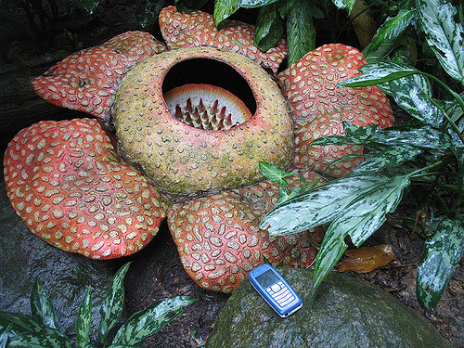
Rafflesia arnoldii, Foto; Antoine Hubert, Flickr

Dhirta halka sano, labada sano ama sanadaha badan jirta

Dhirta sanadka noolaata
Dhir-ubaxeedyo badan oo kala duwan ayaa noolaan kara sanad, laba ama sanado badan.Dhirta atarka ama digirtu waxa ay noolaataa hal sanno keli ah. Manka ayaa soo biqla guga. Waxa ay ubaxa bixiyaan xagaaga oo dhalaan miro. Marka ay miruhu bislaadaan waqtiga dayrta ayaa geeduhu dhintaan.
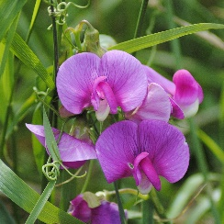
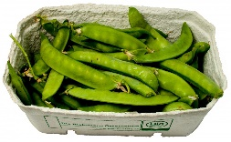
Guga xiga ayey miruhu biqlaan oo ay noqdaan geedo cusub. waxa loogu yeeraa geedaha atarka iyo digirta dhirta sanadka noolaata.
y Dadku waxa a digir beeranayeen muddo laga joogo 8000 sano. Digirsonkoreedku waxa ay ka baxdaa woqooyiga Aasiya.
Sukkererter

Dhirta laba sanno ah
Kaarootadu waxa ay noolaataa laba sanno waana dhirta labada sanno noolaata. Sanadka hore waxa biqla manka , waxaanu bixiyaa caleemo cagaar ah. Caleenta cagaarani waxa ay cunto u sameeyaan xididka. Xididku waxa uu ku waaqsadaa dhulka hoostiisa ilaa laga gaarayo xagaaga danbe.
Xagaaga danbe ubax ayuu bixiyaa waxana uu sameeyaa mann. Marka mannku bislaado waa uu dhintaa geedku.
Marka ay hadana noqoto gu, ayaa mannku biqlaa oo noqdaa geed cusub oo kaaroota ah.
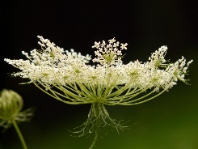
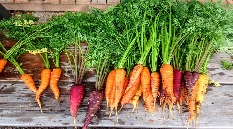
Karootadu waxa ay ka soo jeedaa bariga dhexe. Carabt ayaa Yurub keentay qiyaastii 1000 sanno ka hor.
Gulrotblomst Foto: Pxfuel.com Gulrøtter Foto: Pxhere.com
Dhirta sanadah badan nool
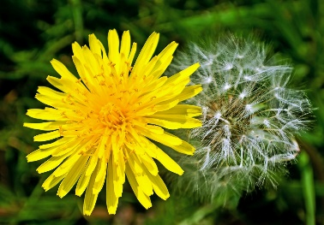
Løvetann waxa uu ka soo jeedaa qaaradda yuryb iyo galbeedka Asiya. Laakiin waxa uu ku faafay dalal badanoo aduunka ah.
Løvetann Foto: Maxpixel.net

Waxa jira dhir badan oo kale oo nolaata sanado badan. Dhirta sanadaha badan noolaataa waxa ay leeyihiin xirfado kala duwan si ay u noolaan waqtiyada qaboobaha ama jiilaalka ah.
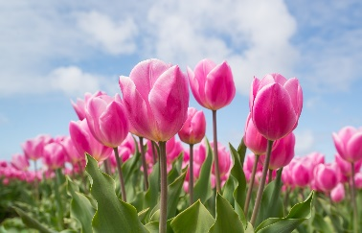
Geedka Tulipanka la yiraa waxa uu cuntada ku kaydsadaa inta kuusan ee u eg basasha. Intaa kuusan ee basasha ayaa badbaadda jiilaalkii. Marka gugu soo galo ayey bixisaa caleemo iyo ubax.
Figur 1Tulipaner Foto: Pixabay
Waxa loo malaynayaa in magaca tulipan ka yimid ereyga beershiga ah ee turban.
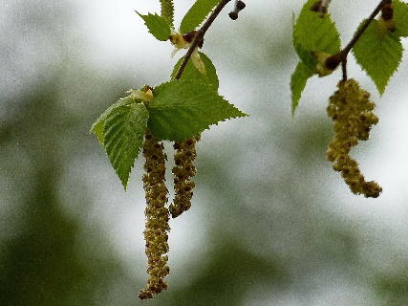
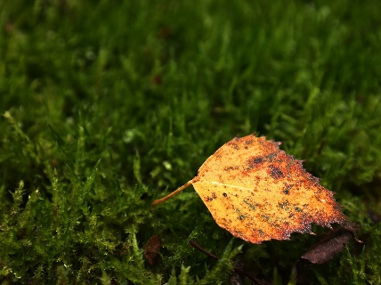
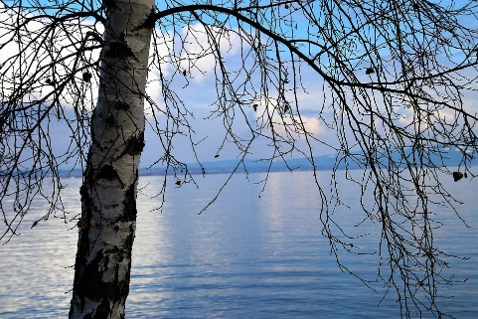
Dhirta caleemaha bixisaa waxa ay caleemaha daadisaa waqtiga deyrta, waxa ay u sameeyaan waayo caleemuhu waxa ay u baahanyihiin biyo, biyuhu baraf ayey noqdaan jiilaakii. Marka geeduhu aanay lahayn caleen uma baahna biyo badan.Sidaa ayey ku bad baadaan ilaa inta barafku ka dhalaalayo. Markaa ayey waxay sbixiyaan caleemo, ubax iyo mann.
Bjørkeblomst Foto: pxhere.com Høstløv fra bjørk Foto: Pixabay.com Bjørk om vinteren Foto: Pixabay.com

Markblomster Ubax-duureed
Dhir-ubaxeedka ka baxda duurka, waxan layiraa ubax-duureed. Ubax duureedka waxa la arkaa guga horaantiisa. Ilaa deyrta waa la arkaa ubax-duureedka. Waxa jira noocyo badan oo kala duwan oo ubax-duureed ah. Noocyo badan oo ka mida waxa laga helaa jidka dhinacyadiisa. Xagga hoose waxad ku arki kartaa ubax-duureedyo ka baxa dalka Noorway.

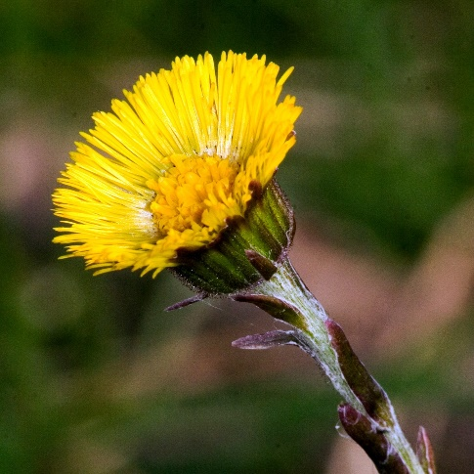
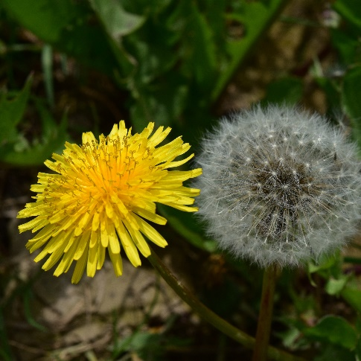
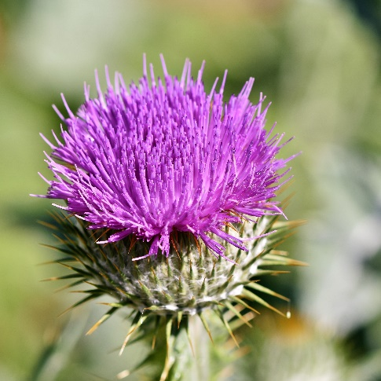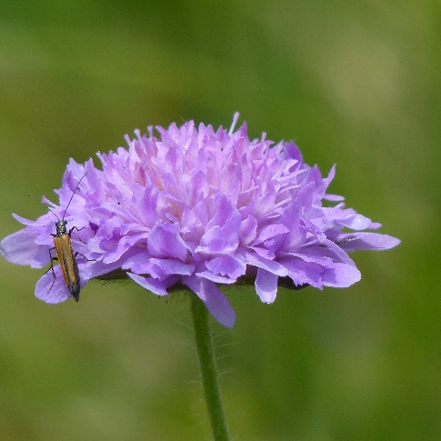
Løvetann Pixabay
Hestehov Pixabay
Tistel Pixabay
Rødknapp Pixabay

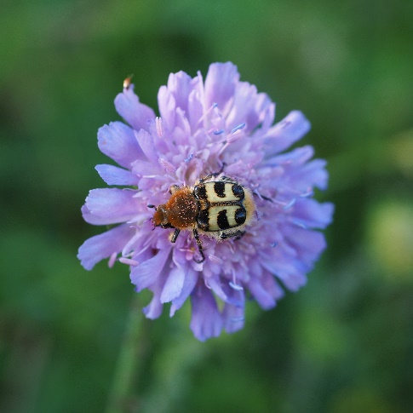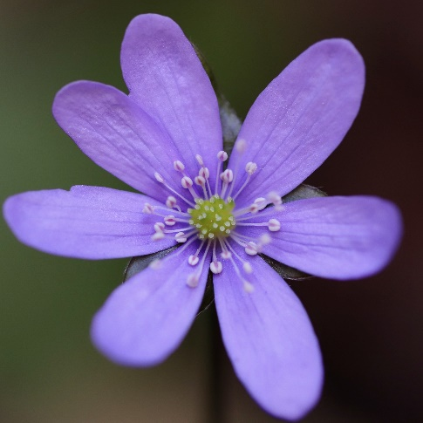
Blåknapp Pixabay
Blåveis Pixabay
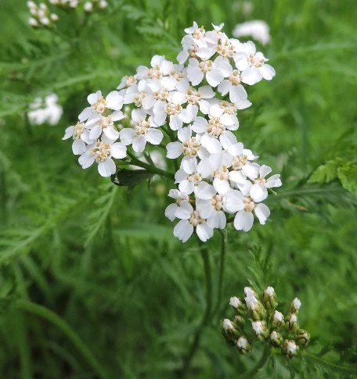
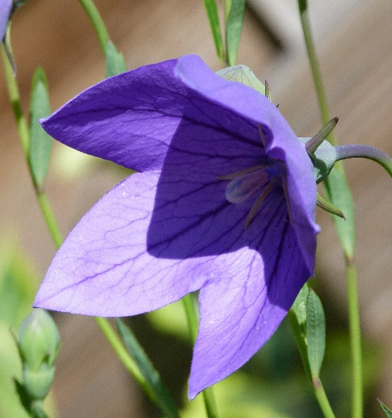
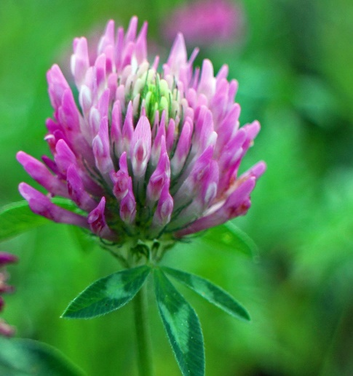
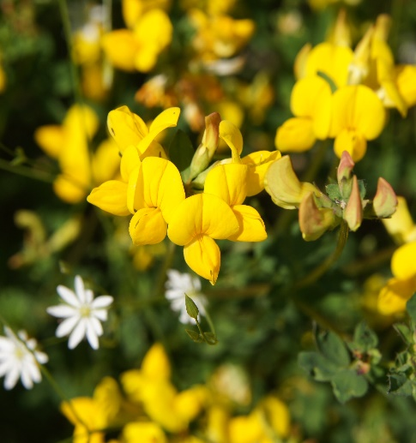
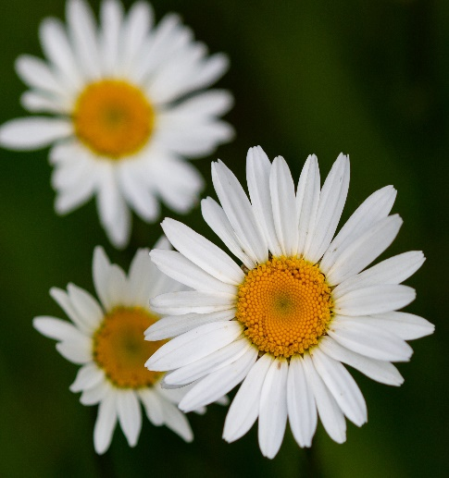
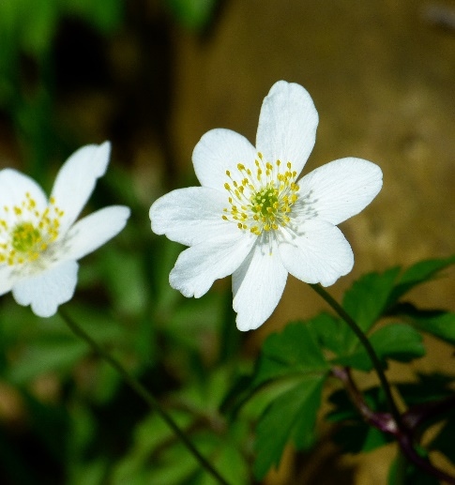
Hvitveis Pixabay
Ryllik ^{Pixabay}
Tiriltunge Pixabay
Prestekrage Pixabay
Blåklokke Pixabay
Rødkløver Pixabay

